融合报道、应用创新参评作品推荐表
作品标题 | 最平常又最不平常的一天——阿美书记的最后24小时 |  |  | 参评项目 | 融合报道
主创人员 | 陈舒逸、施嘉弘、杨豪、王韧、敖金晶、陈亦阳、段圣祺、许昭兰 |  |  | 编辑 | 傅琳琳、李颖瑞、李子青
原创单位 | 福建省广播影视集团 |  |  | 发布平台 | 海博TV客户端
发布日期 | 2021年10月28日21时40分
作品链接  和二维码 | http://www.fjtv.net/haibo4/folder1728/tuijian/2021-10-28/3933866.html?_t=1654004152
作品简介  （含采编过程） | 2021年8月6日,在防抗台风“卢碧”中,福建宁德霞浦县松山街道古县村原党支部书记孙丽美为保护群众财产安全,不幸被洪水冲走,因公殉职,生命定格在了44岁｡  海博TV立即派出记者前往当地,采访了20多位孙丽美的家人､同事､村民,整理2万多字的采访笔记､10小时的视频素材､200多张现场照片｡为了多维呈现孙丽美的事迹与精神,主创团队最终拟定了“最平常又最不平常的一天”的主题,选择互动手绘长卷的形式,将新闻场景进行艺术化地还原,同时综合运用文字､图片､视频､音频等多种元素,形成多层次､立体化的沉浸式观看体验,通过呈现孙丽美牺牲前一天的工作生活细节,还原出一个17年如一日公而忘私､勇于担当的村干部形象｡  该作品于2021年10月28日福建省学习“时代楷模”孙丽美同志先进事迹座谈会召开当天在海博TV客户端首发,全网总观看量已超430万人次,转发量超30万,点赞近8万人次｡
社会效果 | 伟大时代呼唤伟大精神,崇高事业需要榜样引领｡该作品在海博TV客户端､福建网络广播电视台､福建新闻联播公众号和学习强国等平台上线后,立即被全国上百家主流媒体转发,营造了学习先进､崇尚先进､争当先进的浓厚氛围,网友们纷纷留言:“泪目了,我的阿美书记”“17年如一日,这就是平凡中孕育伟大”｡
初评评语  （推荐理由） | 一､以真塑人,以情感人｡本作品聚拢起村支书孙丽美生前最后一天多个碎片化场景,充满了家常话､烟火气､人情味,在邻里､家庭､事业的多维视角中,还原了孙丽美不忘初心､公而忘私的高贵品质,拉进了受众和典型人物的心理距离,形成情感共振｡  二､立体叙事,多元展现｡作品以下拉式手绘动画长卷为基础形式,有助于突破时空限制､还原新闻场景;同时内嵌新闻视频和音频,提供真实细节,将多种传播手段有机融合｡  三､技术赋能,增强互动｡通过页面互动技术,让网友以“助力推巨石”“献花寄哀思”“帮助实现心愿”等方式,参与到作品中,将用户带入到孙丽美书记的生活工作场景中,形成情感共振,引发自觉的分享,增强传播效果｡  签名：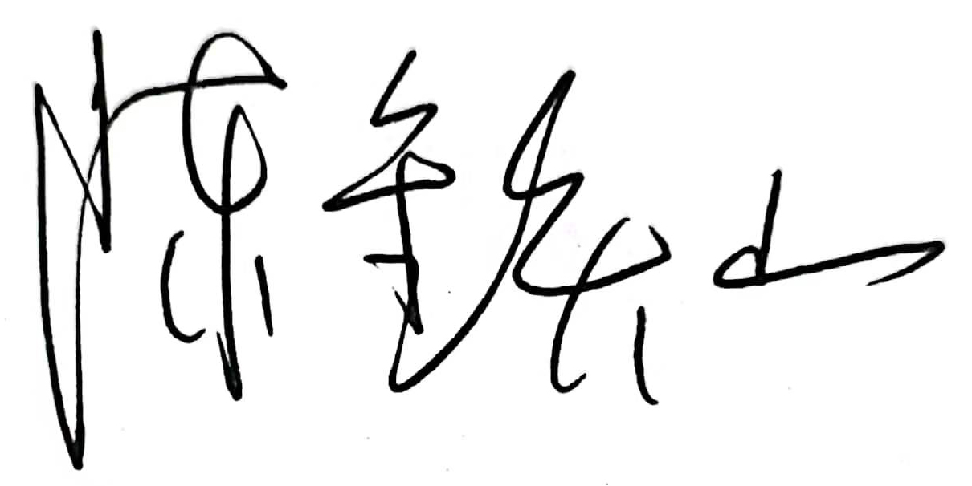 （加盖单位公章）  2022年 月 日
联系人 | 陈舒逸 | 邮箱 | 510660213@qq.com |  |  | 手机 | 15715900601
地址 | 福建省福州市西环南路128号福建省广播影视集团 |  |  |  |  | 邮编 | 350004

